**金刚伏魔大法**

**内功心法讲解：**

MACD称为指数平滑异同移动平均线，是从双移动平均线发展而来的，由快的移动平均线减去慢的移动平均线，MACD的意义和双移动平均线基本相同，当MACD从负数转向正数，是买的信号。当MACD从正数转向负数，是卖的信号。当MACD以大角度变化，表示快的移动平均线和慢的移动平均线的差距非常迅速的拉开，代表了一个市场大趋势的转变。

MACD指标是由两线一柱组合起来形成，快速线为DIF，慢速线为黄色均线DEA，柱状图为MACD。

其买卖原则为：

1.白色均线DIF、黄色均线DEA均为正，白色DIFF向上突破黄色DEA，形成金叉，买入信号。

2.白色均线DIF、黄色均线DEA均为负，白色均线DIFF向下跌破黄色均线DEA，形成死叉，卖出信号。

3.黄色均线DEA线与K线发生背离，行情可能出现反转信号。

4.MACD的值从正数变成负数，或者从负数变成正数并不是交易信号，因为它们落后于市场。有滞后性。

应用原则

在[股票技术分析](http://www.niwodai.com/view-huilv/)软件中，柱状线是有颜色的，在低于0轴以下是绿色，高于0轴以上是红色，前者代表趋势较弱，后者代表趋势较强。

1. 当白色均线DIF和黄色均线DEA处于0轴以上时，属于多头市场。
2. 当白色均线DIF和黄色均线DEA处于0轴以下时，属于空头市场。

⒊柱状线收缩和放大。

⒋形态和背离情况。

用DIF的曲线形状进行分析，主要是利用指标相背离的原则。综合运用5日、10日均价线，5日、10日均量线和MACD，其准确性大为提高。

6.当MACD与白黄线均为正值，即在0轴以上时，表示大势仍处多头市场，趋势线是向上的，可以大胆买进。

7.当MACD与白黄线均为负值，即在0轴以下时，表示大势仍处空头市场，趋势线是向下的，这时应该立即卖出。

8.当MACD与K线图的走势出现背离时，应该视为股价即将反转的信号，必须注意盘中走势。

**金刚伏魔招式：**

一.顺势操作---金叉/死叉

在多头市场时金叉买入，在空头市场时死叉卖出.如下图：

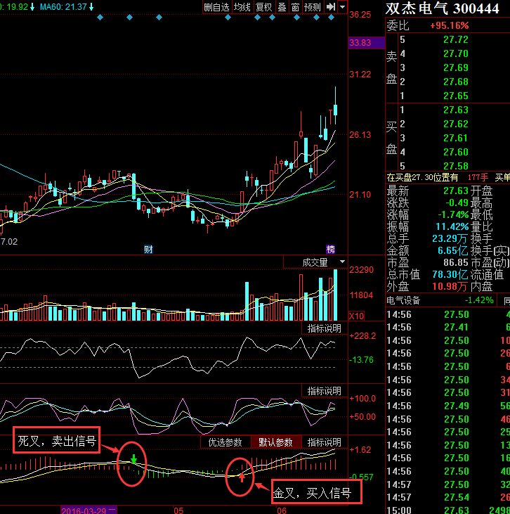

二.逆市操作---顶背离和底背离

就是逃顶抄底，在顶背离时卖空，在底背离时买多.

在一轮多头行情中，价格是创新高后还有新高，均线是完美的多头排列，光看价格和均线似乎上涨行情会没完没了.然而，当市场情绪完全被当前趋势所感染的时候，市场往往已经运行在第五浪了.这时候上涨空间有限，而下行空间无限.而用MACD的头肩顶模式（右肩背离）是提示我们见顶的信号，往往可以提醒投机者行情随时有结束的可能性.

底背离战法，如图，反转行情随时到来：

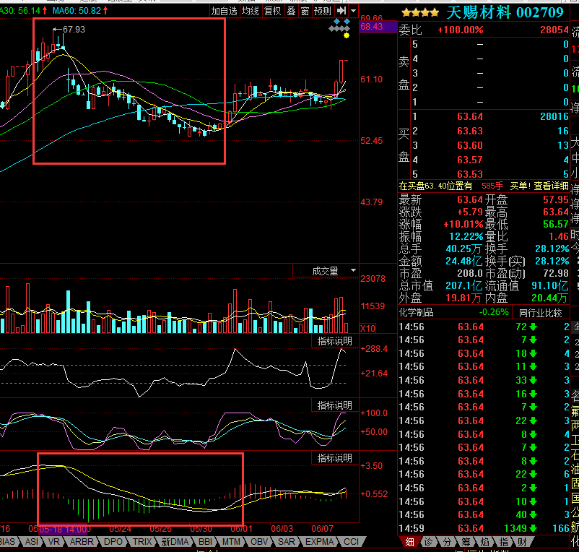

顶背离战法，如图，下跌随时到来：

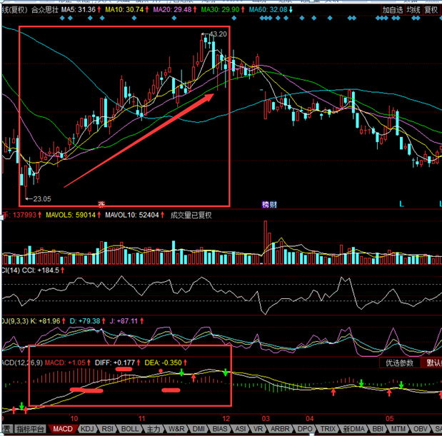

量价顶背离总结：行情的上涨的顶部信号，下跌随时会到来，当出现 红色的量价背离的时候，就是减仓，甚至清仓离场的时候。当然时间周期越大的背离，下跌行情也就越大。

如2015年的牛市顶背离：

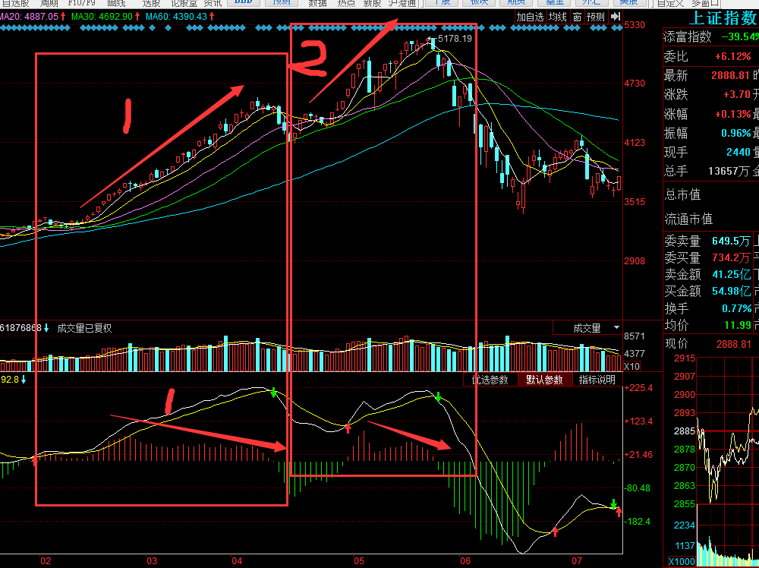

随着第二次背离的发生，上证在5178点到顶部之后，行情开始反转大跌。

所以量价背离是我们非常可靠的，并且常用的一种技术形态。